原型地址：

管理后台
https://modao.cc/app/d8de771521a9e9f541f2e4c638f9bbde0b901f46?simulator_type=outside_artboard&sticky
小程序
https://modao.cc/app/c31d09594ecb032faa4db9bf443c5f2c7dee9345?simulator_type=outside_artboard&sticky

一、外部访客登录注册流程
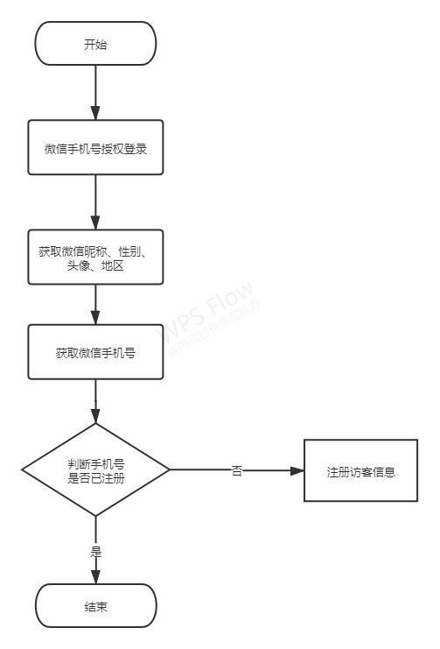

二、内部人员
- 总机登记（管理后台登记）

流程图
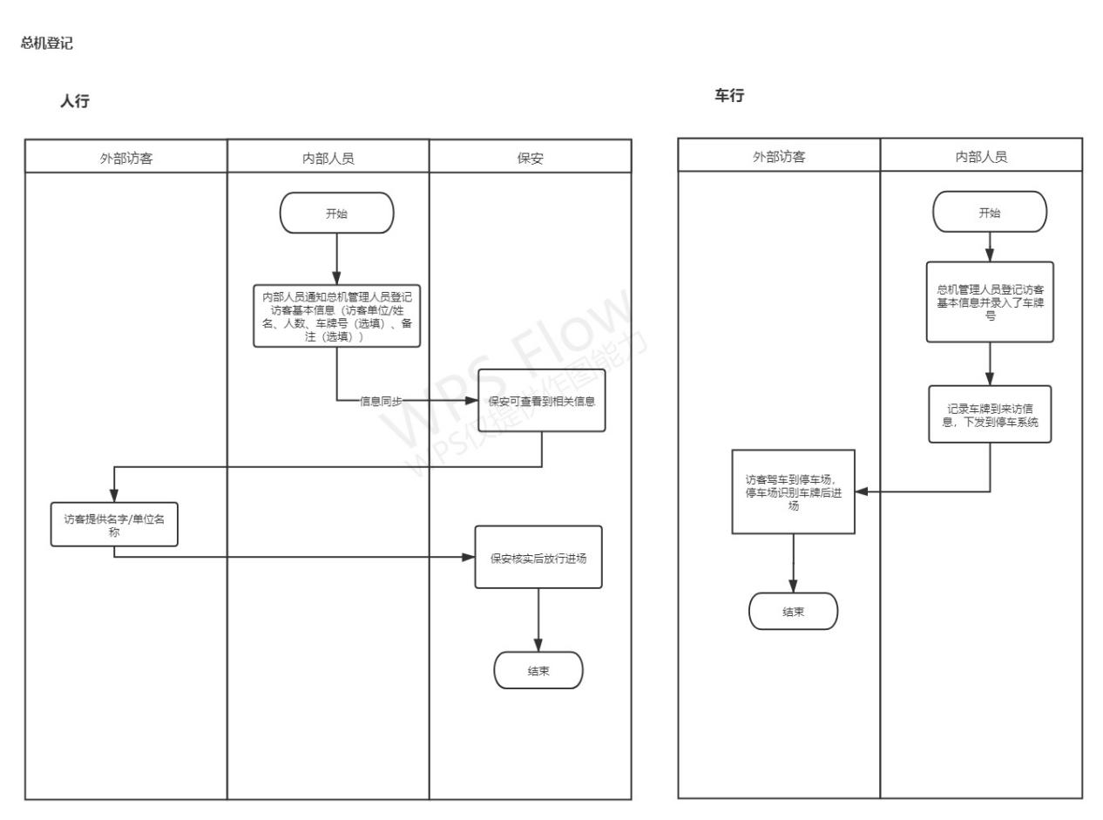
原型图
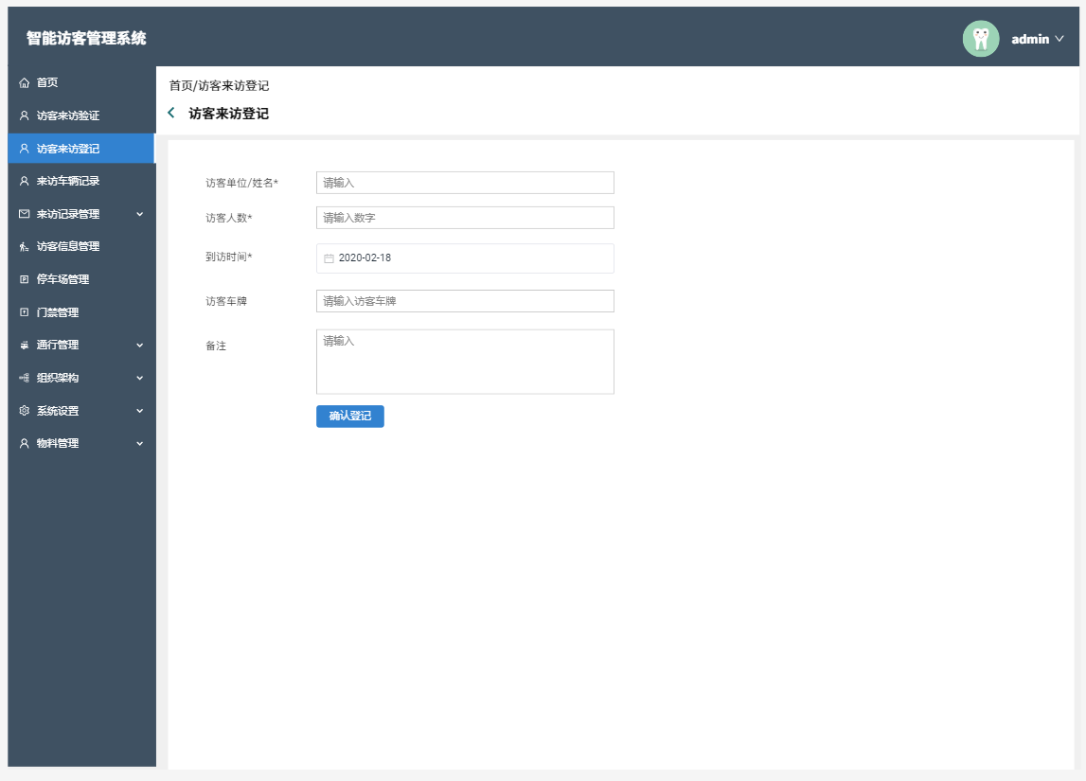
- 一键邀约（渝富app发出邀约）

流程图
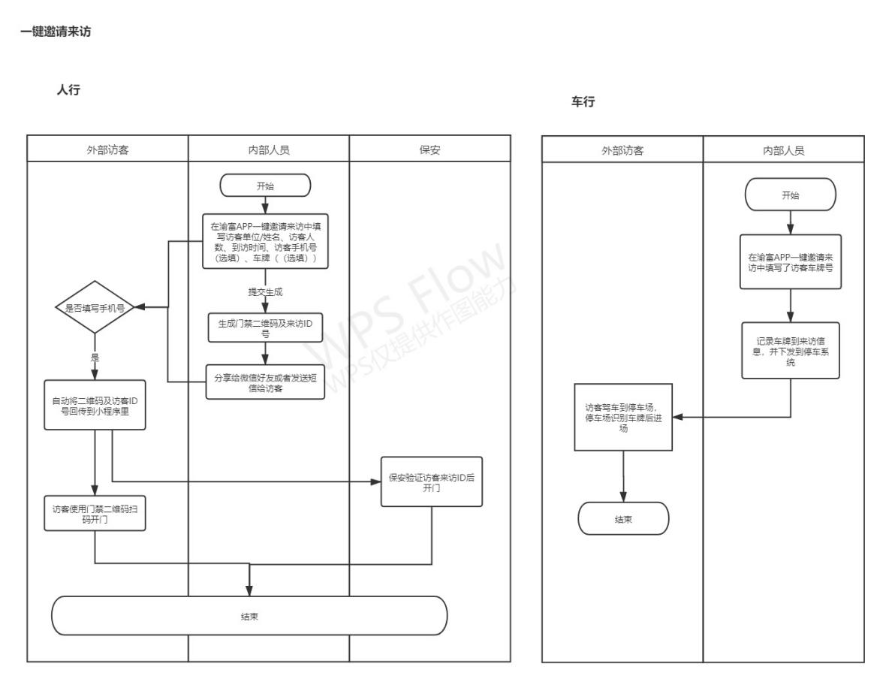
原型图

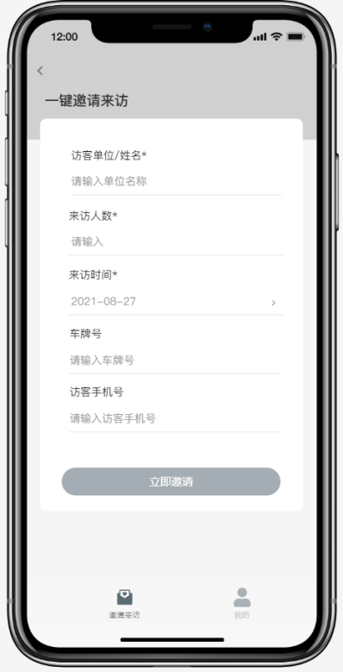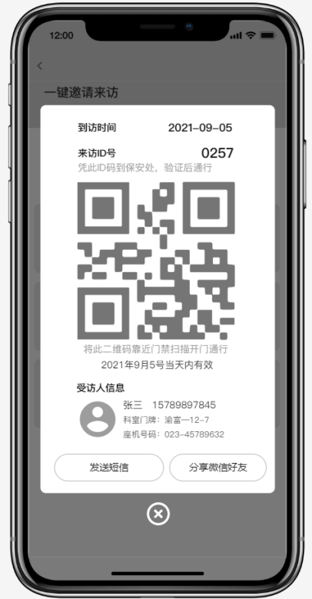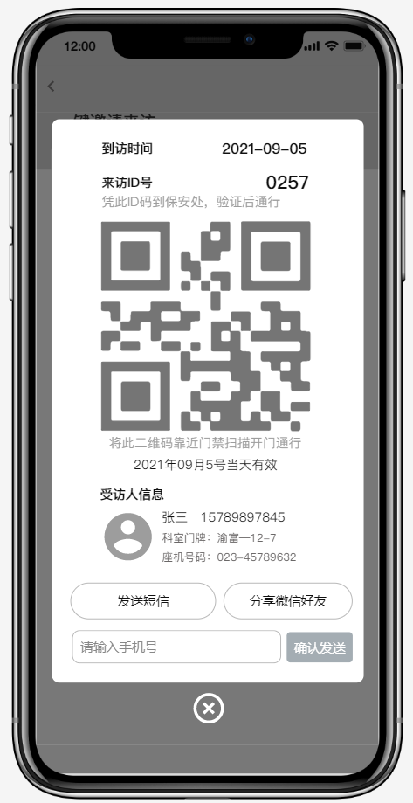

三、外部人员申请
（一）访客来访申请

流程图
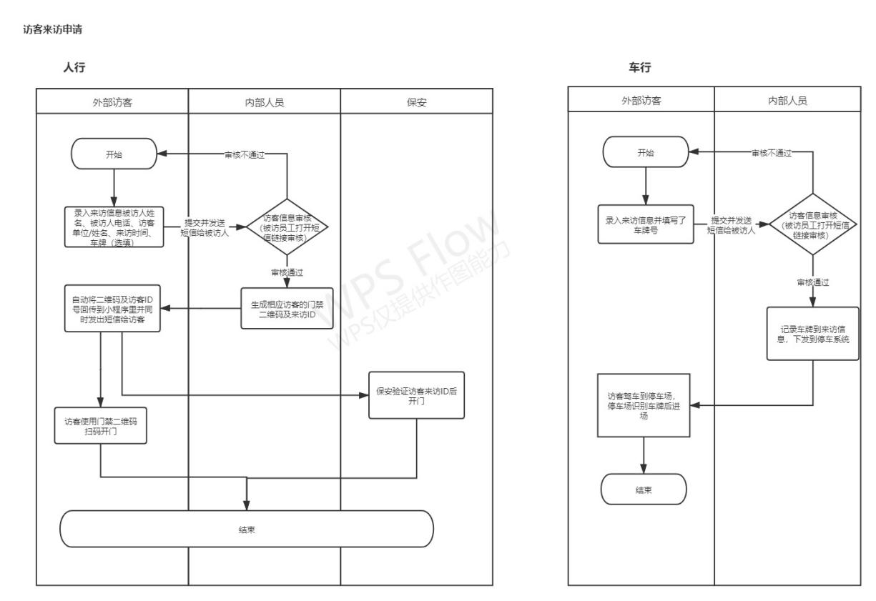
原型图
